课程设计说明书

课程名称： 软件工程课程设计个人报告

专业： 计算机科学与技术 班级： 2013- 3班
学号： 201301050312
设计人： 刘旭

山 东 科 技 大 学
2015年 1月 9日
山 东 科 技 大 学
课 程 设 计 任 务 书
- 课程设计题目： 基于WEB的软件工程课程试题库管理系统
- 设计原始资料： 《软件工程》 《数据库系统开发》 《JavaWeb整合开发王者归来》
JDK1.7参考文档、J2EE5参考文档
- 设计应解决下列各主要问题：
1、参考其他相关网站，按照用户使用习惯进行功能需求分析，使系统的功能简单易用
2、分析系统运行过程中的数据流向，画出详细的数据流图，方便系统设计
3、采用三层架构进行设计，面向接口编程，让模块间耦合度降低
4、软件进行有计划性的测试，并对可能出现的异常情况进行测试，力求整个
系统的稳定性
- 设计说明书应附有下列图纸：
三层架构总业务逻辑.vsd、 用况图.vsd、 用户请求处理流程.vsd、 注册流程.vsd、
登录流程.vsd、添加修改试题流程.vsd
- 小组分工说明：
林宇强：分配任务、架构设计、代码设计、数据库设计、系统测试
刘旭：需求和设计文档整理、汇总和编写工作
董晓飞：学生提交试卷之后的批卷改卷模块设计，选择题自动判卷和非选择题的教师分配改卷
李荣臻：题库操作功能，题库的增删改查，试卷创建功能模块设计
李深：组卷功能模块设计，选题，分值，试卷难度设定排序等
毛贵汉：用户管理，教师-班级-学生实体关系设计工作，包括实体间关系和相应的操作权限
六、命题发出日期： 2015-11-28 设计完成日期： 2015-12-31

指导教师评语

成绩：

指导教师（签章）：
年 月 日

目 录

一、课程设计任务概述 5
1. 目的与任务 5
2. 开发环境 5
3. 参考资料 6
4. 任务完成的一般过程 6
5. 软件配置 6
6. 个人完成的程序模块和文档清单 7
二、介绍在小组中个人承担部分的主题、构思与创意 7
三、需求分析 7
四、系统设计 8
五、系统实现 9
六、系统测试 9
七、介绍自己在小组所选题目中完成的工作的具体过程 9
八、个人小结 12

一、课程设计任务概述
1. 目的与任务
用户管理系统的主要工作过程为：当进入网站首页，为未注册的教师或同学提供注册功能，将注册信息存储在数据库中。为已经注册的教师或同学提供登陆功能，以进入不同角色的使用界面。同时管理学生-班级-教师之间的所属关系以及相应的用户权限操作。
考生考试系统的主要工作过程为：考生考试系统是网上考试系统的核心部分，能够实现选择题、填空题、名词解释、简答题、应用题的随机组卷考试，并且具有考试计时、自动改卷和考后试卷复查等功能。其中，组卷功能包括试卷标题等基本信息，选题入卷，每题分值，题目难度排序等，并提供试卷的相应的复习卷。自动判卷功能根据数据库中的答案进行试卷评分，统计相应考试信息，为复习卷提供相应的答案讲解等信息。
教师管理系统的主要工作过程为：教师管理系统具有实时监考、成绩查询统计、试卷分析、主观题人工阅卷等功能。同时可以对试题库的增删改查，备份，还原，导入。在考试过程中，监考人员可对在考考生的合法性和唯一性按照不同的年级、班级、姓名、学号范围分别进行监控，可以查询考生的剩余时间、考试状态等信息；考试完毕以后，可以立即查询各考生的考试成绩，对某一门考试的平均分、最高分、最低分等项目进行统计；可利用“试题抽取分析”对某一次考试各试题的抽取率和答对率按班别进行分析，了解学生对各知识点的掌握程度，从而对不同班级的复习内容进行调整。
2. 开发环境
操作系统：windows 7
开发工具：Windows 8.1 Pro(x64),
MySQL 5.6.11 ,
MyEclipse10,
JDK1.7,
Tomcat7

3. 参考资料
1.《软件工程》 钱秋乐，清华大学出版社,2007
2.《数据库系统开发》 文东，北京科海电子出版社，2009
3.《动态网页设计》 朱印宏，中国电力出版社，2013
4. 《实用软件工程》 郑人杰等著，清华大学出版社
5.《ASP数据库系统开发案例精选》：明日期科技，盖天宇，孙明丽等
6. 《ASP.NET交互式Web数据库程序设计》：邓文渊，文渊阁工作室
4. 任务完成的一般过程
总体上按照软件生命周期的六个阶段：计算机系统工程、需求分析、设计、编码、测试、运行和维护来进行。
具体地，我们首先进行项目的可行性研究与分析确定系统项目的目标和功能，进而编写项目可行性报告，接下来编写项目开发计划文档；进行全面的需求分析阶段，准确定义系统的目标，即系统“做什么”的问题，获得需求规格说明书；进行设计阶段分为概要设计和详细设计，概要设计即设计软件的结构，包括组成模块、模块的层次结构、模块的调用关系、每个模块的功能等，模块设计即为每个模块完成的功能进行描述，把功能描述变为精确的结构化的过程描述；进行编码阶段，即把每个模块的控制结构转化为计算机接受的程序代码；进行测试阶段，即在设计测试用例的基础上检验软件的各个部分，分为模块测试、组装测试和确认测试等；进行运行维护阶段就剩软件开发过程未发现的错误，增强改进和完善软件的功能和性能，以适应软件的发展，延长软件的寿命，使其创造更多的价值。
5. 软件配置
在Wamp Server搭载的环境下，使用Dreamweaver CS6进行编写。
使用Visio 2007进行数据流图的绘制。
使用MyEclipse服务器端的编写
使用MySql进行数据库端的编写
6. 个人完成的程序模块和文档清单
数据传递模块、表单校验模块
编写需求分析文档、设计分析文档、个人小组报告。

二、介绍在小组中个人承担部分的主题、构思与创意
我们小组选择的课题为“基于WEB的软件工程课程试题库管理系统”，试题库管理系统是一个应用十分广泛的系统，它主要用于在线考试，教师对试题的上传、修改与自动组卷。它的主要优势是非真实性，不需要大量的监考官、不需要成千上万份试卷、更主要的是不需要聚集到固定的考场，这节约了大量的人力、物力和财力、既方便了老师，也方便了同学。
我在该项目中主要负责控制层的设计，这个模块主要的功能就是让网页动起来。用户看到的网页都是动态生成的，而且用户的每一个操作都能得到实时的相应。比如考生参加考试，提交试卷后，考生参加的考试名称和考试中填写的答案都会生成一个记录项，存到数据库中，考生点击自己的名字，可以马上在考试记录中看到刚刚提交的考试，老师也可以在后台的判断界面中马上看到考生提交的答案。
为了实现这些功能，我主要使用了Servlet技术。Servlet是sun公司提供的一门用于开发动态web资源的技术，sun公式在其API中提供了一个servlet接口，用户若想用一个动态web资源（即一个java程序向浏览器输入数据），只需要完成以下两个步骤：编写一个java类，实现servlet接口，把开发好的java部署到web服务器中。
在实现的过程中，我也遇到了许多困难。在最初设计的时候，所有的变量都被放入了request域中，然后使用跳转的方式到达指定的网页，但是这样的话，request中变量的生存期只能保存到回话结束。但是在用户登录这个模块中，需要在用户结束会话后依然保持域中的属性不变，之后通过查阅资料，我知道了还有session域中可以存放属性，最后解决了这个问题。
三、需求分析
在需求分析过程中，我主要提出将管理员与普通用户界面分开的需求，管理员与普通用户在这个系统中的功能完全不同，普通用户可以使用这个系统进行考试、做题、查看信息，管理员不能参加考试，但是可以添加题目、添加考试、管理科目和知识点、进行权限控制。由于两种权限下的操作相差太大，如果将所有的功能都添加到同一个导航条中，会给两房都造成不便，所以应该讲管理模块独立出来。
在这个过程中我们发现了许多问题，是的最初的需求发生了变化。
按照之前的设计，我对前台提交的注册用户信息是没有校验过程的，用户可以用任意的字符注册为用户名，这样就造成了很多不安全的因素，比如，如果有黑客在登陆框中写入sql语句，则这些sql语句会嵌到后台的sql语句，黑客可以通过提交一个恒等式的方式获得管理员权限。发现这个问题后，我们组织了一次讨论，在需求分析中添加了表达单校验和管理权限控制的新模块，并确定则在控制层中实现这些模块。这次问题之后，我发现设计一个软件不能只从开发者的角度发觉需求，还应该从其他与这个软件存在利益相关的人的角度发觉需求，从而在需求分析的过程中尽可能全面的发现各种需求。
四、系统设计
我在整个工程中主要负责控制层的设计，控制层的设计主要是对web层和dao层的协调。在开始着手之前，我首先与护色剂数据库的同学与设计网页的同学进行协商。确定前台需要哪些数据，数据结构式什么，数据库是怎么设计，dao层设计了哪些接口，然后我再根据这些需求设计出一套传送数据的方案。传输数据的防范被设计出之后交付给前台，由前台进行测试，给出改进的意见，我再根据改进的意见修改代码。
在开发的过程中我遇到许多在讨论中没有想到的问题，通过查阅资料，最终解决了这些问题。
在传递参数的过程中，如果在表单中使用get方式提交中文，后台接收到的变量会变成乱码，造成之前写的函数无法解析，进而向浏览器返回500错误。之后我进一步查找错误，发现url中的中文编码方式并不是由页面的编码方式控制的，而是由tomcat6的配置文件决定的。Tomcat6的配置文件service.xml中有一项url编码方式的字段，将其设置为utf-8之后解决了这个问题。
五、系统实现
因为第一次编写控制层的代码，在项目的一开始就对代码量进行了错误的估计，误以为代码量只有几百行，所以对命名和编码风格都比较随意。随着代码量的增加，各种各样的问题都出现了，比如因为之间的命名规则比较混乱，导致我在后期需要不停的切换文档查看之前的变量名，这严重拖慢了编码的速度，而且对心情的影响也非常大。再比如，之前代码我都编写了注释，但是在修改这部分代码的时候忘记了修改了注释，导致复用这段代码的时候比较混乱。
通过这个工程，我明白了无论工程的大小，良好的编程习惯都非常重要，只有在平时养成习惯，在真正的开发中才不会给自己和别人带来困扰。
六、系统测试
由于整个工程的逻辑比较简单，需要测试的环节比较少，我主要测试变量生存周期的这个问题。变量生存周期是指网页中的变量能够存在的时间，如果变量生存周期设计不当，则会出现网页刷新后没有内容，用户登录后总是掉线的问题。测试中主要采用黑盒测试的方法，具体步骤是；将系统部署到服务器上，然后按照预想的流程进行操作，查看是否发生错误。采用不常用的方式对网页进行测试，例如直接在地址栏中输入地址访问界面，在权限不足的情况下越权操作。
在真正测试过程中，我发现青别人测试别自己测试效果好，也许是自己对代码和功能太熟，没有做到完全的黑盒。在之后的测试中，我们请采用了相互测试的方法，由开发者提供操作文档，由其他成员在文档允许的范围内尽可能多发现异常。
七、介绍自己在小组所选题目中完成的工作的具体过程
在项目的开发过程中，我主要编写数据传输模块。
数据传输主要采用servlet技术，前台需要对试题进行操作，按照传统的方式，每次点击添加试题都需要和后台进行交互，然后依次刷新数据库、从数据库中重新选择数据、生成链表、返回前台，整个过程都非常复杂，为了解决这个问题，我们设计了双链表结构，前台的按钮不再与后台交互，而是自身维护链表，当管理员将所有的操作全部完成之后，点击提交才会将数据提交后台，后台代码首先校验提交的数据，如果全部合法将修改后的链表与修改前的链表进行比较，将不同的部分重新存入数据库中。其前台表示如下图所示：
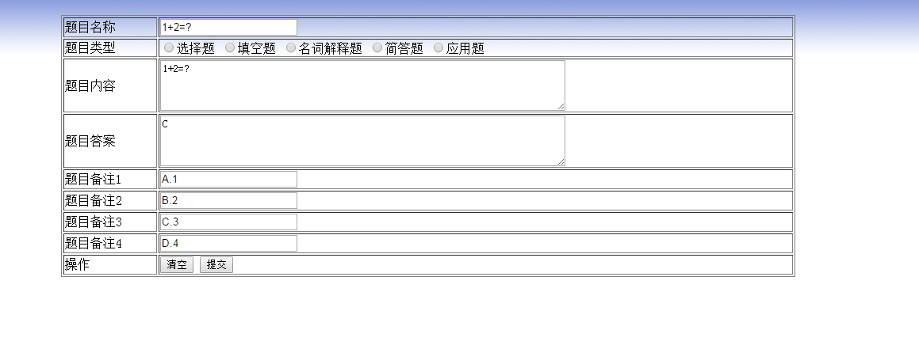
、 在本次开发项目过程中，我还对该题目进行策划、整体构思、文字脚本、素材采集、进行详细的需求分析。
在进行需求分析过程中，对业务流程图的分析和绘画实现过程遇到了困难，对试题管理系统的功能分析不够彻底，导致最初绘画实现有些模糊，不过通过资料查询、小组讨论分析，最后实现了业务流程图，该图体现了该系统整个业务流程的实现过程，从而体现出试题系统的具体实现功能。
对系统的具体功能分析后，我进行了数据流图的绘画。在绘画过程中遇到了许多困难，例如源和宿的准确确定、加工的确定、数据流的确定等等。如果顶层数据流图不够正规，则网上书店系统的功能实现会有所偏差，不够准确，而且会直接影响到子加工数据流图的准确性。因此，我对题目进行一遍遍的分析，希望能够进一步深刻理解该系统的功能，从而准确确定数据流图中的源和宿、加工、数据流等等。通过仔细阅读《软件工程》课本和其他资料，最终得到了较好的解决。
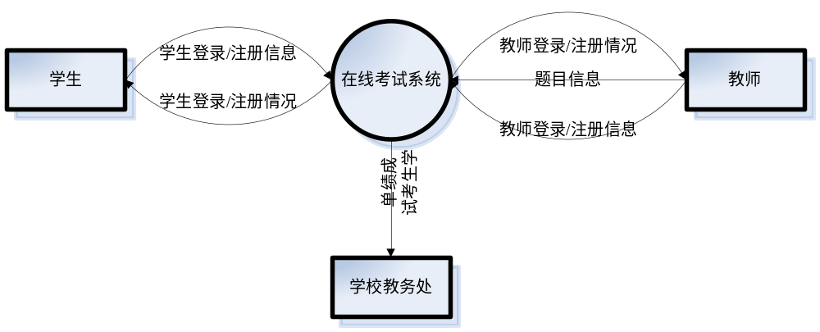
顶层图

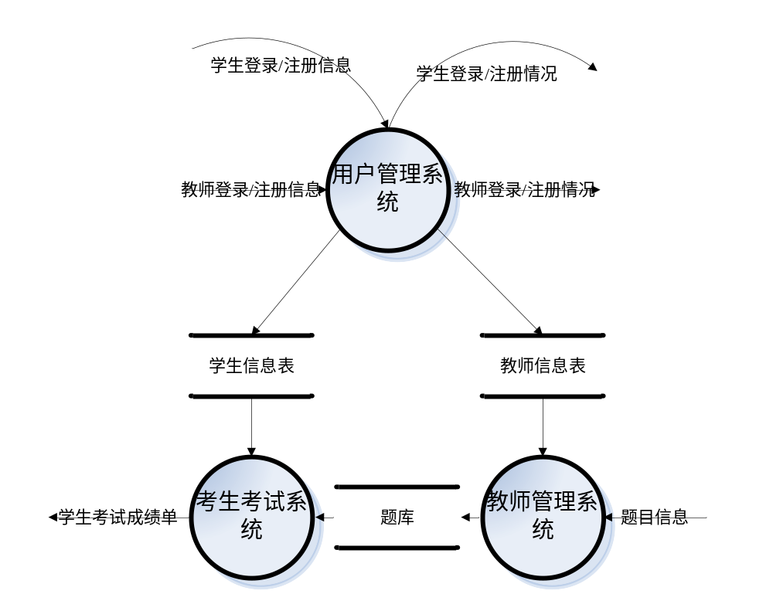
0层图
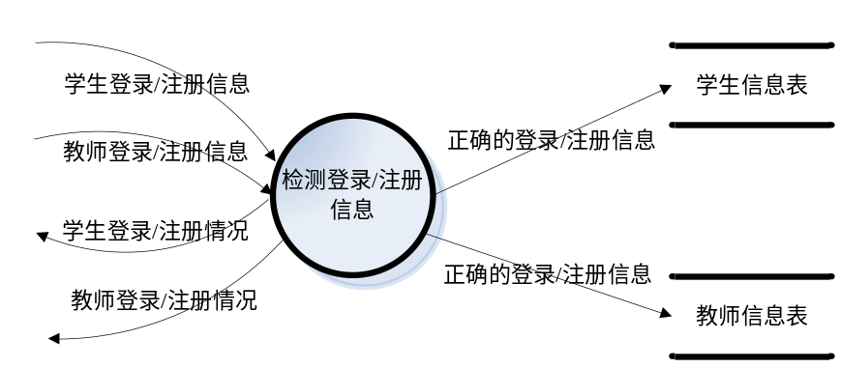
用户管理子系统的数据流图

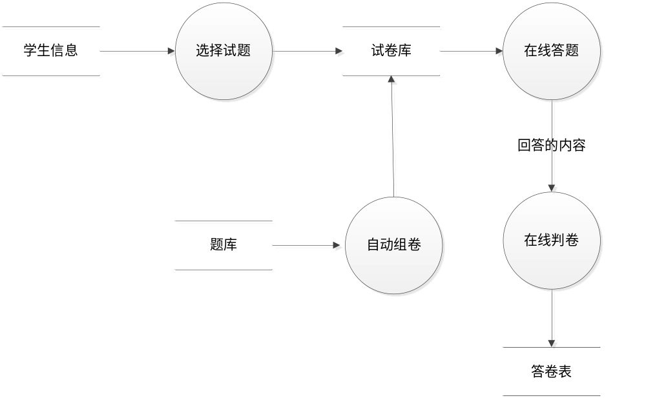
考生考试子系统的数据流图
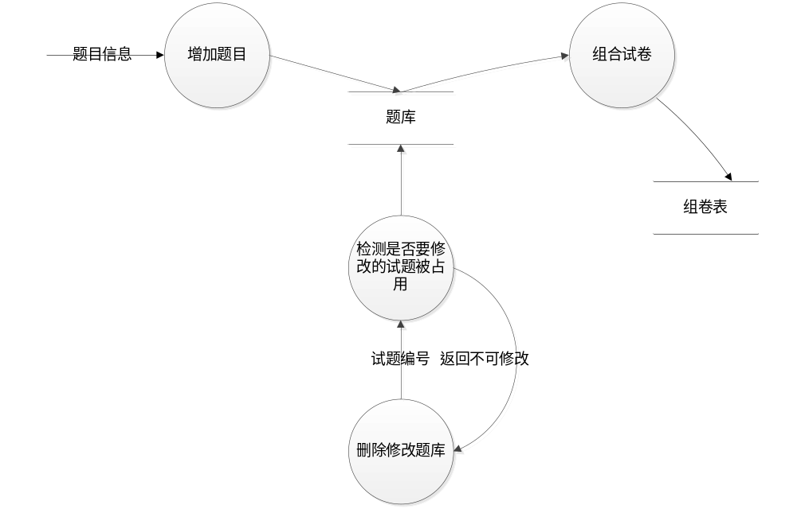
教师管理子系统的数据流图

八、个人小结
为了完成本次课程设计，我又认真学习了《软件工程》课本中相关的知识点，学习力结构化分析方法解题的步骤和特点，学习了数据流图中的图形表示、源和宿的确定、数据流和文件以及加工的定义，进一步学习了分层书库流图的画法，分层数据流图的审查，包括分层数据流图额一致性和完整性审查方法，此外还学习了数据字典。在学习过程中，对理论性的学习不断增强，重新学习到更多的知识，真正实现了温故而知新。
在学习数据流图的绘画过程中，在上机课时使用Visio 工具联系了数据流图的绘画方法，从刚开始的对工具的不熟悉，一步步熟练掌握了工具的使用方法，会根据题目进行功能分析，从而实现顶层数据流图的绘画，0层数据流图的绘画，分层数据流图的绘画，并不断进行完善，最终达到自己可以画出完整的数据流图。正是这样，将所学的知识应用于实践，才使我最终实现了对网上书店系统的数据流图的绘画。
在参与代码实现过程中，不仅要熟悉SQL Server 2012 工具的使用，还要熟悉VS 2015 工具的使用，用代码实现系统的功能会用到各种技术，包括数据库架构的设计、接口的实现、代码实现与数据库的链接等等，这些都需要好好学习，在系统实现过程中，只有边学习，边应用才能更好地掌握知识，学习到更多的东西。
通过这次课程设计，我了解到本身还有很多不足之处，对理论知识的掌握不够透彻，平时缺乏把理论知识应用于实践，从而减弱了动手能力。在代码编写方面，自己所掌握的编程语言还不够应用于实践，而且编码的水平有待提高。同使我也收获了很多知识，学会了数据流图的画法、数据字典的确定、系统功能模块的划分、对系统的测试方法等等，学习到了各种知识点。在今后的学习过程中，我会既学习好理论知识，又要注意将理论知识应用于实践，这样才能更好地掌握知识，提高动手能力，增强个人能力。当然和同伴的合作很重要，要具有极高的合作意识，善于与人合作，这样才能更快的学习到新知识，更快的提高自己。

